**（1）斐波那契(Fibonacci)数列计算**

**要求：**

A、给出Fibonacci数列通项公式；

斐波那契(Fibonacci)数列中每项数值都是其两个直接前项的和，其生成规则如下公式1所示：

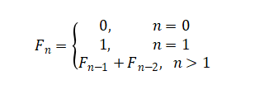

数列的通项公式如下所示：

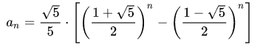

B、给出Fibonacci数列的递归算法（指数时间复杂度）形式化描述；

以下给出C语言的递归算法的实现：

int Fibo(int n){

if (n == 1 || n == 2){

return 1;

}

return Fibo(n-1) + Fibo(n-2);

}

时间复杂度为O(2^n)

1. 给出Fibonacci数列的多项式时间复杂度算法形式化描述。

设f0，f1为f2之前的两相邻的数

f2=f0+f1,f0=f1,f1=f2

时间复杂度为O(n)

**（5）斐波那契数列计算机电路**

**要求：**

A、斐波那契(Fibonacci)数列计算器中控制和显示部分的设计思路

控制器Controller中包括三个功能块：6位二进制数n的左移控制电路、6个时钟脉冲控制电路、start信号产生电路。

6位二进制数n的左移控制电路，使用一个移位寄存器，在时钟脉冲作用下产生ni-1。用clear信号装入n，进行移位寄存器的初始化。

使用1个8位计数器、1个比较器和适当的门电路，可以控制Fibo只接收6个clock时钟脉冲（产生clk）。直至下一个clear信号初始化后，才准备产生下一组6个时钟脉冲。

使用1个D触发器加适当的门电路构成一个锁存器Latch，在接收到n的最高位1时start=1，直至下一个clear信号使start=0。

在6个clock时钟脉冲信号后，电路就产生了第n个Fibonacci数F(n)，并经过Display电路转换成十进制数在数码管上显示出来。

B、给出主模块的logisim软件绘制的电路图（经过仿真验证基本正确）。

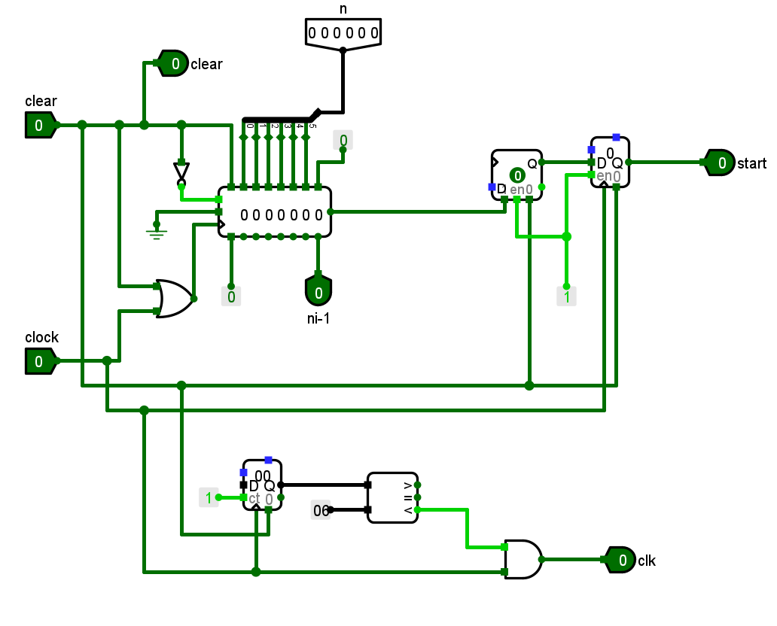

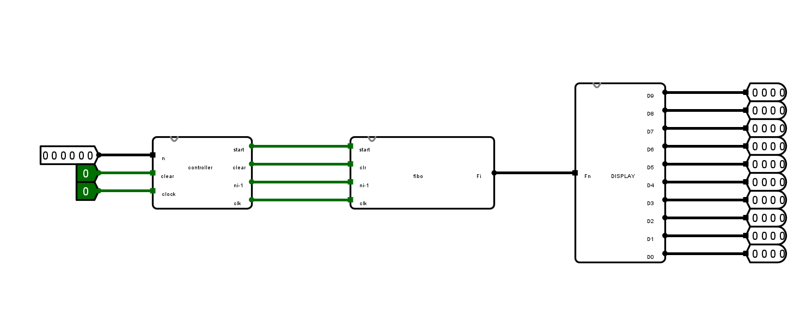

表6.1

